INSTRUCTIUNI PENTRU MONTARE HUSE- Set complet cu tetiere
1.Huse scaune fata cu decupaje pentru introducerea tetierelor
Se demontează tetierele. Se introduce husa pe spatarul scaunului. Se potrivesc decupajele din husa sub saibele pentru reglaj tetiere. Se impinge fortat buretele la baza, intre spatar si sezut.
*Este foarte IMPORTANT ca buretele sa fie împins la maxim intre spatar si sezut, pentru că doar in acest caz se va aşeza husa perfect pe scaun.
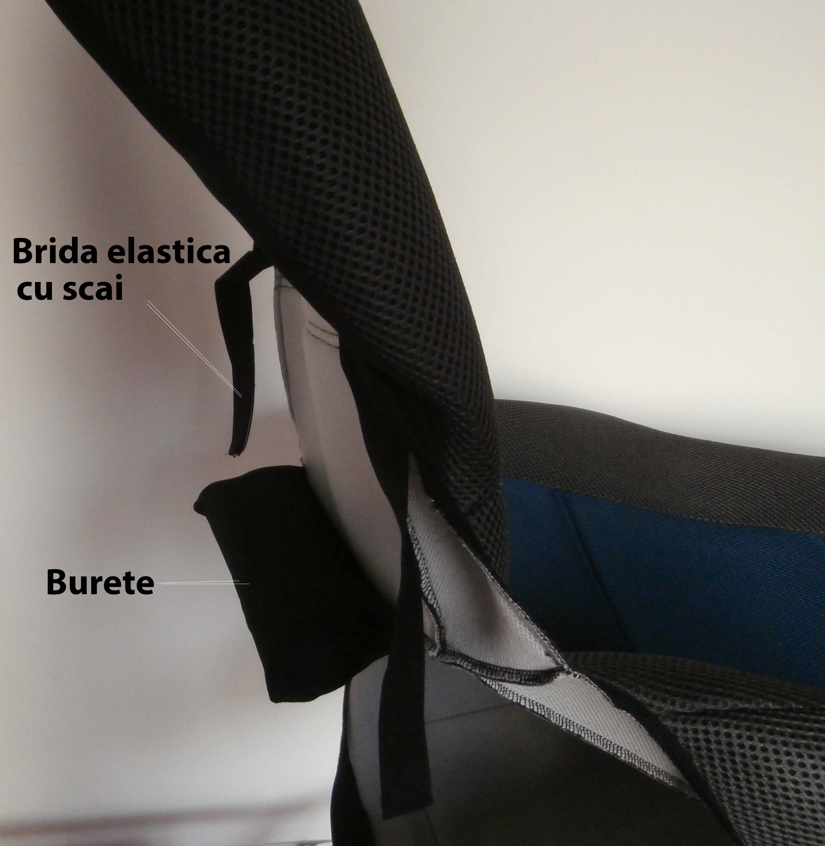
Se potriveste apoi husa pe sezutul scaunului tragand in acelasi timp de ambele margini elastice.Husa sezutului se prinde prin bridele elastice de ariciul moale-tare (scaiul mama-tata) din spatele spatarului.
Bridele elastice cusute pe lateral-fata se trec pe lateralul scaunelor fata, pe sub scaun si se leagă cu fundă sub scaun.
Se monteaza apoi husele pe tetiere si se introduc tetierele la loc.
2. Huse bancheta lateral cu decupaje pentru introducerea tetierelor
Se demonteaza tetierele.Se introduce husa pe spatarul scaunului.
Se potrivesc decupajele din husa sub saibele pentru reglaj tetiere.
Se intinde apoi husa pe spatarul scaunului si se fixeaza folosindu-ne de jartierele elastice din spate-jos, de pe partea dorsala a husei.
Se desface apoi sezutul si se imbraca cu husa. Husa se fixeaza prin legarea elasticelor.
Se ataseaza la loc sezutul facilitand ajungerea cu usurinta la broastele centurilor de siguranta.
In cazul in care husa de la sezut este prevazuta cu bureti, acestia se introduc in zona dintre spatar si sezut. Se monteaza apoi husele pe tetiere si se introduc tetierele la loc.
3.Mod de spalare: In apa la temperaturi de maxim 30°C. Nu se storc. Nu se calca. Se intind pe uscator.

